Вестник Быстровского сельсовета» учрежден 18 мая 2018 года



Учредитель – администрация Быстровского сельсовета

Искитимского района Новосибирской области

<http://bistrovka.nso.ru/>

ФИО главного редактора – Павленко Андрей Анатольевич

Порядковый номер выпуска № 14(96)

Дата 31.08.2022 г.

Время подписания в печать 08.00

Тираж 20 экз.

Адрес редакции: 633244, Новосибирская область,

Искитимский район, с.Быстровка

Улица Советская, 10

«Распространяется бесплатно»

**«ОФИЦИАЛЬНАЯ ИНФОРМАЦИЯ АДМИНИСТРАЦИИ БЫСТРОВСКОГО СЕЛЬСОВЕТА»**

**АДМИНИСТРАЦИЯ**

**БЫСТРОВСКОГО СЕЛЬСОВЕТА**

**ИСКИТИМСКОГО РАЙОНА НОВОСИБИРСКОЙ ОБЛАСТИ**

**П О С Т А Н О В Л Е Н И Е**

29.08.2022 67

**____________** №  **________**

с. Быстровка

# Об утверждении Положения о проведении аттестации муниципальных служащих в администрации Быстровского сельсовета Искитимского района Новосибирской области

# Во исполнение ст.7 Федерального закона [от 06.10.2003 № 131-ФЗ](https://docviewer.yandex.ru/r.xml?sk=c3cbe3fb5442819875924c1012957acb&url=http%3A%2F%2Fzakon.scli.ru%2Fru%2Flegal_texts%2Fact_municipal_education%2Fextended%2Findex.php%3Fdo4%3Ddocument%26id4%3D96e20c02-1b12-465a-b64c-24aa92270007)  "Об общих принципах организации местного самоуправления в Российской Федерации", [Закона Новосибирской области от 11 июня 2008 г. N 234-ОЗ "Об утверждении Типового положения о проведении аттестации муниципальных служащих в Новосибирской области"](http://internet.garant.ru/document?id=7067830&sub=0), администрация Быстровского сельсовета Искитимского района Новосибирской области

**ПОСТАНОВЛЯЕТ:**

1. Утвердить Положение о проведении аттестации муниципальных служащих в администрации Быстровского сельсовета Искитимского района Новосибирской области согласноприложению.
2. Опубликовать настоящее постановление в «Вестник Быстровского сельсовета» и разместить на официальном сайте Быстровского сельсовета Искитимского района Новосибирской области.

Глава Быстровского сельсовета

Искитимского района Новосибирской области А.А.Павленко

Приложение

к постановлению

администрации Быстровского сельсовета

Искитимского района Новосибирской области

от 29.08.2022г№67

**Положение  
о проведении аттестации муниципальных служащих** в администрации Быстровского сельсовета Искитимского района **Новосибирской области**

# I. Общие положения

1. Настоящее Положение в соответствии со [статьей 18](http://internet.garant.ru/document/redirect/12152272/18) Федерального закона от 2 марта 2007 года N 25-ФЗ "О муниципальной службе в Российской Федерации" (далее - Федеральный закон) определяет порядок проведения аттестации муниципальных служащих администрации Быстровского сельсовета Искитимского района Новосибирской области (далее - муниципальные служащие).

2. Аттестация муниципального служащего проводится в целях определения его соответствия замещаемой должности муниципальной службы.

Аттестация призвана способствовать формированию кадрового состава муниципальной службы, повышению профессионального уровня муниципальных служащих, решению вопросов, связанных с определением преимущественного права на замещение должности муниципальной службы при сокращении должностей муниципальной службы в органе местного самоуправления, муниципальном органе, а также вопросов, связанных с изменением условий оплаты труда муниципальных служащих.

3. Аттестации не подлежат следующие муниципальные служащие:

1) замещающие должности муниципальной службы менее одного года;

2) достигшие возраста 60 лет;

3) беременные женщины;

4) находящиеся в отпуске по беременности и родам или в отпуске по уходу за ребенком до достижения им возраста трех лет. Аттестация указанных муниципальных служащих возможна не ранее чем через год после выхода из отпуска;

5) замещающие должности муниципальной службы на основании срочного трудового договора (контракта).

4. Аттестация муниципального служащего проводится один раз в три года.

До истечения трех лет после проведения предыдущей аттестации может проводиться внеочередная аттестация муниципального служащего. Дата проведения внеочередной аттестации муниципального служащего определяется вне зависимости от сроков проведения предыдущей аттестации.

Внеочередная аттестация муниципального служащего может проводиться:

1) по соглашению сторон трудового договора (контракта) с учетом результатов годового отчета о профессиональной служебной деятельности муниципального служащего;

2) по решению представителя нанимателя (работодателя) после принятия в установленном порядке решения:

а) о сокращении должностей муниципальной службы в органе местного самоуправления, муниципальном органе;

б) об изменении условий оплаты труда муниципальных служащих.

# II. Организация проведения аттестации

5. Для проведения аттестации муниципальных служащих издается правовой акт представителя нанимателя (работодателя), содержащий следующие положения:

1) о формировании аттестационной комиссии, ее составе, сроках и порядке работы;

2) об утверждении графика проведения аттестации по форме согласно приложению 1к настоящему Положению и списков муниципальных служащих, подлежащих аттестации, а также об организации ознакомления с данными документами каждого аттестуемого муниципального служащего;

3) о подготовке документов, необходимых для работы аттестационной комиссии, с указанием должностных лиц, ответственных за их подготовку:

а) отзыва об исполнении подлежащим аттестации муниципальным служащим должностных обязанностей за аттестационный период (далее - отзыв), подписанного его непосредственным руководителем и утвержденного вышестоящим руководителем по форме согласно приложению 2к настоящему Положению;

б) сведений о выполненных муниципальным служащим поручениях и подготовленных им проектах документов за указанный период, содержащихся в годовых отчетах о профессиональной служебной деятельности муниципального служащего, по форме согласно приложению 3 к настоящему Положению;

в) аттестационного листа муниципального служащего с данными предыдущей аттестации (при наличии);

г) положения о подразделении, в котором проходит службу муниципальный служащий, подлежащий аттестации, и его должностной инструкции;

д) выписок из личных дел аттестуемых муниципальных служащих, содержащих информацию о специальности, направлении подготовки, продолжительности стажа муниципальной службы или стажа работы по специальности, направлению подготовки, включении в кадровый резерв органа местного самоуправления, муниципального органа, об участии в мероприятиях по профессиональному развитию, наличии поощрений и награждений за период прохождения муниципальной службы, имеющихся дисциплинарных взысканиях, а также иной значимой для целей аттестации информации;

4) о применяемых методах оценки профессиональной служебной деятельности муниципальных служащих с учетом групп должностей муниципальной службы, областей и видов профессиональной служебной деятельности;

5) об организации ознакомления каждого аттестуемого муниципального служащего с данным правовым актом и об ознакомлении муниципального служащего с отзывом не позднее чем за две недели до начала аттестации;

6) об обеспечении информирования независимых экспертов о месте и времени заседания аттестационной комиссии.

5.1. Для проведения аттестации муниципального служащего, замещающего должность муниципальной службы, исполнение должностных обязанностей по которой связано с использованием сведений, составляющих [государственную тайну](http://internet.garant.ru/document/redirect/10102673/101), кадровой службой совместно с непосредственным руководителем муниципального служащего определяется возможность проведения оценки профессиональной служебной деятельности муниципального служащего без использования сведений, составляющих государственную тайну. В этом случае аттестация муниципального служащего может проводиться аттестационной комиссией с участием лиц, не допущенных к государственной тайне.

В случае невозможности оценки профессиональной служебной деятельности такого муниципального служащего без использования сведений, составляющих государственную тайну**,** [состав](http://internet.garant.ru/document/redirect/10102673/101) аттестационной комиссии формируется из числа лиц, допущенных к [государственной тайне](http://internet.garant.ru/document/redirect/10102673/101).

5.2. При наличии технической возможности по решению представителя нанимателя (работодателя) аттестация может быть проведена с использованием системы видео-конференц-связи, о чем все заинтересованные лица письменно информируются не позднее чем за две недели до даты аттестации.

6. В состав аттестационной комиссии включаются представитель нанимателя (работодателя) и (или) уполномоченное им лицо, представители кадровой и юридической служб, иные муниципальные служащие, а также представитель выборного органа первичной профсоюзной организации (при его наличии в органе местного самоуправления, муниципальном органе).

В состав аттестационной комиссии могут включаться по согласованию депутаты представительного органа муниципального образования, члены выборного органа местного самоуправления, члены избирательной комиссии муниципального образования, а также представители органов государственной власти Новосибирской области.

В состав аттестационной комиссии могут быть включены независимые эксперты - специалисты по вопросам, связанным с муниципальной службой.

Состав аттестационной комиссии формируется таким образом, чтобы была исключена возможность возникновения конфликтов интересов, которые могли бы повлиять на принимаемые аттестационной комиссией решения.

7. Аттестационная комиссия состоит из председателя, заместителя председателя, секретаря и иных членов аттестационной комиссии. Все члены аттестационной комиссии при принятии решений обладают равными правами.

Председатель аттестационной комиссии организует работу аттестационной комиссии, распределяет обязанности между членами аттестационной комиссии, председательствует на заседаниях аттестационной комиссии.

В случае временного отсутствия председателя аттестационной комиссии (болезнь, отпуск и другие уважительные причины) полномочия председателя комиссии осуществляет заместитель председателя комиссии.

Секретарь аттестационной комиссии ведет протокол заседания комиссии, в котором указываются:

1) наименование органа местного самоуправления, муниципального органа;

2) дата, время и место проведения заседания аттестационной комиссии, сведения о проведении заседания с использованием системы видео-конференц-связи;

3) повестка заседания аттестационной комиссии;

4) фамилии, имена, отчества (при наличии) и должности председателя аттестационной комиссии, заместителя председателя аттестационной комиссии, других членов аттестационной комиссии, участвовавших в заседании;

5) фамилии, имена, отчества (при наличии) и должности аттестуемых муниципальных служащих;

6) сведения о применяемых методах оценки профессиональной служебной деятельности муниципальных служащих;

7) вопросы аттестуемому муниципальному служащему и ответы (кратко);

8) результаты голосования членов аттестационной комиссии по каждому аттестуемому муниципальному служащему и принятые решения аттестационной комиссии.

Протокол заседания аттестационной комиссии в течение двух рабочих дней со дня проведения заседания аттестационной комиссии оформляется и подписывается председателем, заместителем председателя, секретарем и другими членами аттестационной комиссии, присутствовавшими на заседании.

8. График проведения аттестации доводится до сведения каждого аттестуемого муниципального служащего под роспись не менее чем за месяц до начала аттестации.

9. Не позднее чем за две недели до начала аттестации в аттестационную комиссию представляется отзыв, подписанный его непосредственным руководителем и утвержденный вышестоящим руководителем, сведения о выполненных муниципальным служащим поручениях и подготовленных им проектах документов за аттестационный период, содержащиеся в годовых отчетах о профессиональной служебной деятельности муниципального служащего, а также аттестационный лист муниципального служащего с данными предыдущей аттестации (при наличии).

10. Кадровая служба не менее чем за неделю до начала аттестации должна ознакомить каждого аттестуемого муниципального служащего с представленным отзывом. При этом аттестуемый муниципальный служащий вправе представить в аттестационную комиссию дополнительные сведения о своей профессиональной служебной деятельности за аттестационный период, а также заявление о своем несогласии с представленным отзывом или пояснительную записку на отзыв непосредственного руководителя.

# III. Проведение аттестации

11. Заседание аттестационной комиссии считается правомочным, если на нем присутствует не менее двух третей ее членов.

12. Аттестация проводится в присутствии аттестуемого муниципального служащего на заседании аттестационной комиссии.

В случае неявки муниципального служащего на заседание аттестационной комиссии без уважительной причины или отказа его от аттестации решением аттестационной комиссии переносится на более поздний срок.

В случае неявки муниципального служащего на заседание аттестационной комиссии по уважительной причине (болезнь, командировка, ежегодный оплачиваемый отпуск и другие причины, которые комиссия признает уважительными) аттестация муниципального служащего решением аттестационной комиссии переносится на более поздний срок.

13. Аттестационная комиссия рассматривает представленные документы, заслушивает сообщения аттестуемого муниципального служащего, а в случае необходимости - его непосредственного руководителя о профессиональной служебной деятельности муниципального служащего.

В случае представления аттестуемым муниципальным служащим дополнительных сведений о его профессиональной служебной деятельности за аттестационный период или его заявления о несогласии с представленным отзывом аттестационная комиссия вправе перенести аттестацию на следующее заседание комиссии.

14. Профессиональная служебная деятельность муниципального служащего оценивается на основе определения его соответствия квалификационным требованиям по замещаемой должности муниципальной службы, его участия в решении поставленных перед соответствующим подразделением (органом местного самоуправления, муниципальным органом) задач, сложности выполняемой им работы, ее эффективности и результативности.

При оценке профессиональной служебной деятельности муниципального служащего должны учитываться результаты исполнения муниципальным служащим должностной инструкции, профессиональные знания и опыт работы муниципального служащего, соблюдение муниципальным служащим ограничений, отсутствие нарушений запретов, выполнение требований к служебному поведению и обязательств, установленных [законодательством](http://internet.garant.ru/document/redirect/12152272/3) Российской Федерации о муниципальной службе, а при аттестации муниципального служащего, наделенного организационно-распорядительными полномочиями по отношению к другим муниципальным служащим, - также организаторские способности.

Обсуждение профессиональных и личностных качеств муниципального служащего применительно к его профессиональной служебной деятельности должно быть объективным и доброжелательным.

При проведении аттестации члены комиссии вправе задавать вопросы аттестуемому муниципальному служащему.

15. Решение аттестационной комиссии принимается в отсутствие аттестуемого муниципального служащего и его непосредственного руководителя открытым голосованием простым большинством голосов присутствующих на заседании членов аттестационной комиссии. При равенстве голосов муниципальный служащий признается соответствующим замещаемой должности муниципальной службы.

На период аттестации муниципального служащего, являющегося членом аттестационной комиссии, его членство в этой комиссии приостанавливается.

# IV. Решения по результатам аттестации

16. По результатам аттестации муниципального служащего аттестационной комиссией принимается одно из следующих решений:

1) соответствует замещаемой должности муниципальной службы;

2) не соответствует замещаемой должности муниципальной службы.

Аттестационная комиссия может давать рекомендации о поощрении отдельных муниципальных служащих за достигнутые ими успехи в работе, в том числе о повышении их в должности, а в случае необходимости - рекомендации об улучшении деятельности аттестуемых муниципальных служащих.

17. Результаты аттестации сообщаются аттестованным муниципальным служащим непосредственно после подведения итогов голосования.

Результаты аттестации заносятся в аттестационный лист муниципального служащего, составленный по форме согласно приложению 4 к настоящему Положению. Аттестационный лист в течение двух рабочих дней со дня проведения заседания аттестационной комиссии оформляется и подписывается председателем, заместителем председателя, секретарем и членами аттестационной комиссии, присутствовавшими на заседании.

Муниципальный служащий знакомится с аттестационным листом под расписку. В случае отказа аттестуемого муниципального служащего от подписи в аттестационном листе об этом делается соответствующая запись, которая заверяется подписями председателя и секретаря аттестационной комиссии.

Аттестационный лист муниципального служащего, прошедшего аттестацию, и отзыв хранятся в личном деле муниципального служащего.

18. Материалы аттестации муниципальных служащих представляются представителю нанимателя (работодателю) не позднее чем через семь дней после ее проведения.

19. По результатам аттестации представитель нанимателя (работодатель) принимает решение о поощрении отдельных муниципальных служащих за достигнутые ими успехи в работе или в срок не более одного месяца со дня аттестации о понижении муниципального служащего в должности с его согласия. По результатам аттестации аттестационная комиссия может давать рекомендации о направлении отдельных муниципальных служащих для получения дополнительного профессионального образования.

20. В случае несогласия муниципального служащего с понижением в должности или невозможности перевода с его согласия на другую должность муниципальной службы представитель нанимателя (работодатель) может в срок не более одного месяца со дня аттестации уволить его с муниципальной службы в связи с несоответствием замещаемой должности вследствие недостаточной квалификации, подтвержденной результатами аттестации. По истечении указанного срока увольнение муниципального служащего или понижение его в должности по результатам данной аттестации не допускается.

21. Муниципальный служащий вправе обжаловать результаты аттестации в соответствии с законодательством Российской Федерации.

Приложение 1

к **Положению  
о проведении аттестации**

**муниципальных служащих** в администрации

Быстровского сельсовета Искитимского района **Новосибирской области**

УТВЕРЖДАЮ

_________________________________________

(Наименование должности представителя нанимателя)

_______________________________ ________________________

(подпись) (Фамилия И.О.)

"______" ______________ 20____ г.

# График проведения аттестации муниципальных служащих ________________________________________________________ на 20___ год

(наименование органа местного самоуправления, муниципального органа)

|  |  |  |  |  |  |  |  |
| --- | --- | --- | --- | --- | --- | --- | --- |
| N  п/п | Список муниципальных служащих, подлежащих аттестации | | | | Дата, время и место проведения аттестации | Дата предоставления документов в аттестационную комиссию | Ф.И.О. и должность ответственного за представление документов руководителя соответствующего подразделения |
| Ф.И.О. муниципального служащего, подлежащего аттестации | Должность, наименование подразделения | Дата проведения предыдущей аттестации | Группа должностей муниципальной службы |
|  |  |  |  |  |  |  |  |
|  |  |  |  |  |  |  |  |
|  |  |  |  |  |  |  |  |

Приложение 2  
к **Положению  
о проведении аттестации**

**муниципальных служащих** в администрации

Быстровского сельсовета Искитимского района **Новосибирской области**

Заполняется  
непосредственным руководителем  
муниципального служащего

Форма

УТВЕРЖДАЮ

_________________________________________

(наименование должности лица,

утверждающего документ)

________________(_______________________)

(подпись) (инициалы, фамилия)

"____"________________20__ г.

ОТЗЫВ

об исполнении подлежащим аттестации муниципальным

служащим должностных обязанностей за аттестационный период

1. Фамилия, имя, отчество (при наличии)

____________________________________________________

2. Замещаемая должность муниципальной службы (далее - муниципальная

служба) на момент проведения аттестации и дата назначения на эту должность

_____________________________________________________________________________________

3. Перечень основных вопросов (документов), в решении (разработке) которых муниципальный

служащий принимал участие

_____________________________________________________________________________________

4. Информация об отсутствии установленных фактов несоблюдения муниципальным служащим

служебной дисциплины и ограничений, нарушения запретов, невыполнения требований к

служебному поведению и обязательств, установленных законодательством Российской Федерации

о муниципальной службе и о противодействии коррупции

_____________________________________________________________________________________

5. Информация об организаторских способностях муниципального служащего (заполняется при

аттестации муниципального служащего, наделенного организационно-распорядительными

полномочиями по отношению к другим муниципальным служащим)

_________________________________________________________________________________________

_____________________________________________________________________________________

6. Мотивированная оценка профессиональных, личностных качеств и результатов

профессиональной служебной деятельности муниципального служащего

_____________________________________________________________________________________

7. Рекомендуемая оценка <*>

 Соответствует замещаемой должности муниципальной службы

 Не соответствует замещаемой должности муниципальной службы.

_________________________________ ____________________ (_______________________________)

(должность непосредственного (подпись) (инициалы, фамилия)

руководителя аттестуемого

муниципального служащего)

"_____" ____________________ 20__ г.

С отзывом ознакомлен:

_________________________________ ____________________ (_______________________________)

(должность аттестуемого (подпись) (инициалы, фамилия)

муниципального служащего)

"_____" ____________________ 20__ г.

____________________________

<*> Необходимо отметить рекомендуемую оценку, выставляемую муниципальному служащему на основе пунктов 3 - 5 настоящего отзыва.

Приложение 3  
к **Положению  
о проведении аттестации**

**муниципальных служащих** в администрации

Быстровского сельсовета Искитимского района **Новосибирской области**

Заполняется  
муниципальным служащим

Форма

Сведения о выполненных муниципальным служащим поручениях  
и подготовленных им проектах документов  
за аттестационный период

Сведения о выполненных __________________________________________________________________

(фамилия, имя, отчество (последнее - при наличии), замещаемая должность)

___________________________________________________________________________

поручениях и подготовленных им проектах документов за период

с ____ ___________ 20___ г. по ____ ____________ 20___ г.

|  |  |  |
| --- | --- | --- |
| Перечень основных поручений, выполненных муниципальным служащим за аттестационный период | | |
| N  п/п | Содержание | Характеристика выполненных поручений |
|  |  |  |
|  |  |  |
|  |  |  |
|  |  |  |
| Перечень основных проектов документов, подготовленных муниципальным служащим за аттестационный период | | |
| N  п/п | Содержание | Количество подготовленных проектов |
|  |  |  |
|  |  |  |
|  |  |  |

___________________________________________________ _________ __________________________

(должность аттестуемого муниципального служащего) (подпись) (расшифровка подписи)

____ ____________ 20___ года

Приложение 4  
к **Положению  
о проведении аттестации**

**муниципальных служащих** в администрации

Быстровского сельсовета Искитимского района **Новосибирской области**

АТТЕСТАЦИОННЫЙ ЛИСТ

муниципального служащего

1. Фамилия, имя, отчество (при наличии) _________________________________________________

2. Год, число и месяц рождения __________________________________________________________

3. Сведения о профессиональном образовании, наличии ученой степени, ученого

звания __________________________________________________________________________________

(когда и какую образовательную организацию окончил, специальность

или направление подготовки, квалификация, ученая степень, ученое звание)

4. Замещаемая должность муниципальной службы на момент аттестации и дата назначения на

эту должность ___________________________________________________________________________

5. Стаж муниципальной службы

________________________________

6. Общий трудовой стаж __________________________________________________________________

7. Классный чин муниципальной службы ____________________________________________________

(наименование классного чина и дата его присвоения)

8. Вопросы к муниципальному служащему и краткие ответы на

них _____________

9. Замечания и предложения, высказанные аттестационной комиссией ________________________

10. Краткая оценка выполнения муниципальным служащим рекомендаций предыдущей

аттестации ______________________________________________________________________________

(выполнены, выполнены частично, не выполнены)

11. Решение аттестационной комиссии _____________________________________________________

(соответствует замещаемой должности муниципальной службы;

не соответствует замещаемой должности муниципальной службы)

12. Количественный состав аттестационной комиссии _______________________________________

На заседании присутствовало _______ членов аттестационной комиссии

Количество голосов за ______, против ______

13. Примечания __________________________________________________________________________

Председатель

аттестационной комиссии (подпись) (расшифровка подписи)

Заместитель председателя

аттестационной комиссии (подпись) (расшифровка подписи)

Секретарь

аттестационной комиссии (подпись) (расшифровка подписи)

Члены

аттестационной комиссии (подпись) (расшифровка подписи)

(подпись) (расшифровка подписи)

Дата проведения аттестации

____________________________

С аттестационным листом ознакомился

________________________________________________

(подпись муниципального служащего, дата)

(место для печати (при наличии))

**ИНФОРМАЦИОННЫЙ БЮЛЛЕТЕНЬ ПОЖАРНОЙ БЕЗОПАСНОСТИ и ЧРЕЗВЫЧАЙНЫХ СИТУАЦИЙ**

**ФЕДЕРАЛЬНЫЙ ГОСУДАРСТВЕННЫЙ ПОЖАРНЫЙ НАДЗОР ИНФОРМИРУЕТ!**

В сельской местности Искитимского района с 01.01.2022г. по 24.08.2022г.зарегистрировано 471 пожар, в сравнении с аналогичным периодом прошлого 2021 года (далее АППГ) – 425 пожаров. В результате пожаров погибло 7 человек (АППГ - 5), травмировано на пожарах 4 человека (АППГ - 4).

** Рост пожаров наблюдается:**

- МО р.п. Линево – 76 пожаров (АППГ - 68);

- Бурмистровский с/с – 12 пожаров (АППГ -8);

- Верх – Коенский с/с – 27 пожаров (АППГ – 17);

- Гилевский с/с - 17 пожаров (АППГ – 14);

- Евсинский с/с – 45 пожаров (АППГ - 29);

- Листвянский с/с – 24 пожара (АППГ - 16);

- Легостаевский с/с – 13 пожаров (АППГ - 12);

- Мичуринский с/с – 32 пожара (АППГ - 28);

- Совхозный с/с – 43 пожара (АППГ - 28);

- Cтепной с/с – 12 пожаров (АППГ - 10)

**С целью недопущения пожаров в весенне-летний пожароопасный период необходимо соблюдать следующие правила противопожарного режима в РФ:**

**1.** На землях общего пользования населенных пунктов, а также на территориях частных домовладений, расположенных на территориях населенных пунктов, запрещается разводить костры, использовать открытый огонь для приготовления пищи вне специально отведенных и оборудованных для этого мест, а также сжигать мусор, траву, листву и иные отходы, материалы или изделия, кроме мест и (или) способов, установленных органами местного самоуправления городских и сельских поселений, муниципальных и городских округов, внутригородских районов.

**2.** Правообладатели земельных участков (собственники земельных участков, землепользователи, землевладельцы и арендаторы земельных участков), расположенных в границах населенных пунктов и на территориях общего пользования вне границ населенных пунктов, и правообладатели территорий ведения гражданами садоводства или огородничества для собственных нужд, обязаны производить своевременную уборку мусора, сухой растительности и покос травы. Границы уборки указанных территорий определяются границами земельного участка на основании кадастрового или межевого плана.

**При обнаружении пожара или признаков горения (задымление, запах гари, повышение температуры и т.п.) немедленно сообщить в пожарную охрану по телефону «01» с сотового «101, 112»**

Информация о пожарах

|  |  |
| --- | --- |
|  |  |

Информация о происшествиях на территории г. Искитима и Искитимского района Новосибирской области с 01.08.2022г. по 08.08.2022 года.

|  |  |  |
| --- | --- | --- |
| Дата | Время сообщения | Объект, последствия, причина, виновники пожара |
| 02.08.2022 | 09ч.00м. | Из ожогового центра поступила информация о получении ожогов 11.06.2022 двух человек на базе отдыха «Разлив» в д. Бурмистрово Искитимского района НСО. Женщина 1990 г.р. согласно диагнозу получила: ожог пламенем 1,2,3 степени туловища, правой верхней и нижней конечности на площади 13%. Мужчина 1985 г.р. согласно диагнозу получил: ожог пламенем 1,2 степени туловища, левой кисти на площади 0,3%. Обстоятельства получение ожогов устанавливаются |
| 04.08.2022 | 09ч.00м. | Из МО МВД Искитимский поступили материалы дела о пожаре в частном жилом доме по адресу НСО, Искитимский район, д. Ургун, ул. Известковая. В результате пожара огнем повреждены занавески и электроплита. Предполагаемая причина пожара поджог. |
| 04.08.2022 | 22ч.07м. | Произошел пожар на балконе 9 этажа многоквартирного жилого дома по адресу НСО, Искитимский район, р.п. Линево, пр-т Юбилейный. В результате пожара огнем повреждено балкона, комната, произошло закопчение квартиры по всей площади. Пострадавших нет. Предполагаемая причина пожара – неосторожное обращение с огнем. |
| 06.08.2022 | 04ч.42м. | Произошел пожар в бане по адресу НСО, Искитимкий район, п. Барабка, ул. Береговая. В результате пожара огнем уничтожена баня, повреждена стена дома, крыша и обрешетка крыши. Пострадавших нет. Предполагаемая причина пожара – неисправность печного отопления. |
| 08.08.2022 | 01ч.02м. | Произошел пожар в бане по адресу НСО, Искитимский район, с. Улыбино, ул. Ленина. В результате пожара огнем уничтожена крыша бани, повреждено потолочное перекрытие. Пострадавших нет. Предполагаемая причина пожара – неисправность печного отопления. |

Информация о пожарах

|  |  |
| --- | --- |
|  |  |

Информация о происшествиях на территории г. Искитима и Искитимского района Новосибирской области с 09.08.2022г. по 15.08.2022 года.

|  |  |  |
| --- | --- | --- |
| Дата | Время сообщения | Объект, последствия, причина, виновники пожара |
| 11.08.2022 | 04ч.041м. | Произошел пожар в бане по адресу НСО, Искитимский район, СНТ «Авиатор», ул. 4. В результате пожара огнем уничтожена крыша, потолочное перекрытие и веранда бани, повреждено остекление окон соседнего дачного дома. Пострадавших нет. Предполагаемая причина пожара – неисправность печного отопления. |
| 15.08.2022 | 06ч.11м. | Произошел пожар в квартире на втором этаже 5 этажного многоквартирного жилого дома по адресу НСО, Искитимский район, р.п. Линево, ул. Бульвар Ветеранов Войны, 19. В результате пожара огнем повреждена кровать и домашние вещи на площади 3м.кв. В квартире обнаружен труп мужчины 1955 г.р. Предполагаемая причина смерти – отравление токсичными продуктами горения. Предполагаемая причина пожара – неосторожное обращение с огнем при курении погибшего. |

Информация о пожарах

|  |  |
| --- | --- |
|  |  |

Информация о происшествиях на территории г. Искитима и Искитимского района Новосибирской области с 16.08.2022г. по 28.08.2022 года.

|  |  |  |
| --- | --- | --- |
| Дата | Время сообщения | Объект, последствия, причина, виновники пожара |
| 17.08.2022 | 02ч.08м. | Произошел пожар в неэксплуатируемом здании по адресу НСО, Искитимский район, д. Гилево, ул. Новая. В результате пожара здание повреждено огнем. Пострадавших нет. Предполагаемая причина пожара – неосторожное обращение с огнем неустановленных лиц. |
| 19.08.2022 | 22ч.54м. | Произошел пожар в бане по адресу НСО, г. Искитим, СНТ «Зеленый бор». В результате пожара повреждена крыша и потолочное перекрытие. Предполагаемая причина пожара – неисправность печного отопления. |
| 24.08.2022 | 14ч.05м. | Произошел пожар в бане по адресу НСО, г. Искитим, ж/м Западный. В результате пожара огнем уничтожена крыша, потолочное перекрытие и веранда бани. Пострадавших нет. Предполагаемая причина пожара – неисправность электрооборудования. |
| 24.08.2022 | 23ч.46м. | Произошел пожар в дачном доме по адресу НСО, г. Искитим, СНТ «Дружба», ул. Остров. В результате пожара поврежден дачный дом, а также произошло оплавления сайдинга дома на соседнем участке. Предполагаемая причина пожара – неисправность электрооборудования. |

Начальник отдела 

подполковник вн. службы А.М. Иванов

**«КУЛЬТУРНАЯ ЖИЗНЬ»**

13 августа прошел районный фестиваль мастеров "ДЕЛО". От Быстровского центра досуга участвовало 5 мастериц: Бабкина Марина - вязание сумок из полиэфирного шнура, Середа Юлия - лоскутное шитье, Иванова Наталья - поделки, ростовые цветы, Толстихина Дария - художественная роспись, Тюрина Анастасия - пекарь-пряничница. Наш коллектив выступил на фестивале с номером "Представление русских костюмов и мастериц". Все мастера получили дипломы за участие, а Дария Толстихина из с.Завьялово получила диплом 3 степени за участие в конкурсе "Дело мастера боится» сувенир фестиваля.

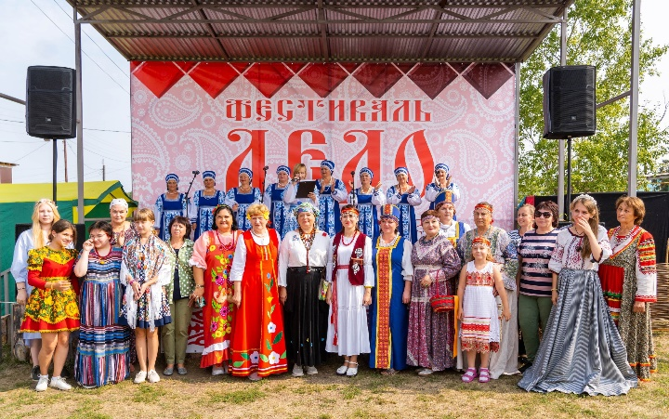

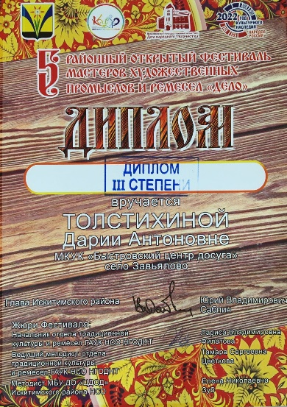

20 августа на станции Евсино состоялся районный фестиваль «Золотой гребешок». Сотрудники Быстровского дома культуры и администрация сельского совета приняли участие в шествии муниципальных образований и предприятий Искитимского района. От Быстровского ДК Макаренко Маргарита приняла участие в конкурсе красоты «Жар-птица» и стала призером в номинации «Мисс-стиль»

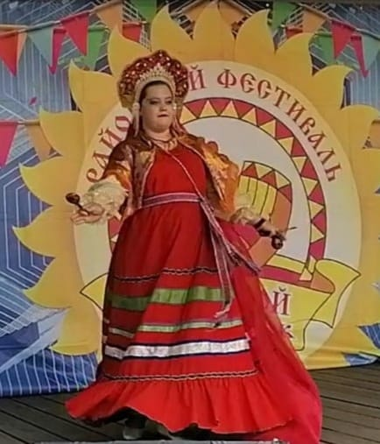

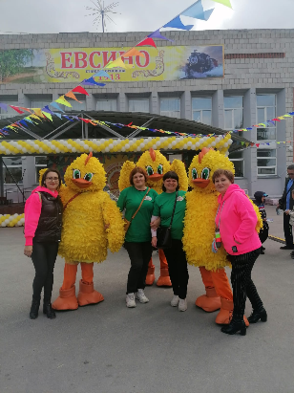

22 августа- день российского флага! Это праздник всех поколений россиян, дань уважения истории великой страны. В Быстровском центре досуга все культорганизаторы по отделениям провели такой праздник! Была проведена беседа об истории возникновения флага. Дети читали стихи, рисовали рисунки, торжественно поднимали флаги РФ и пели гимн, в Завьялово был организован велопробег в честь этого праздника.

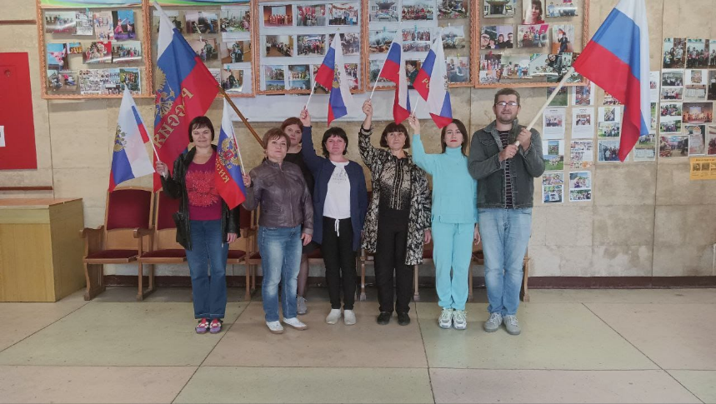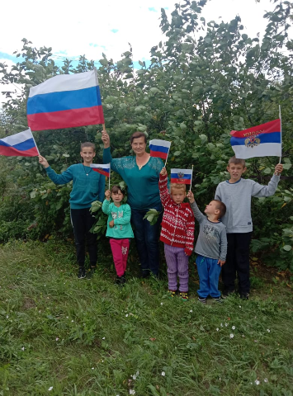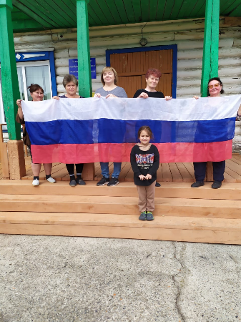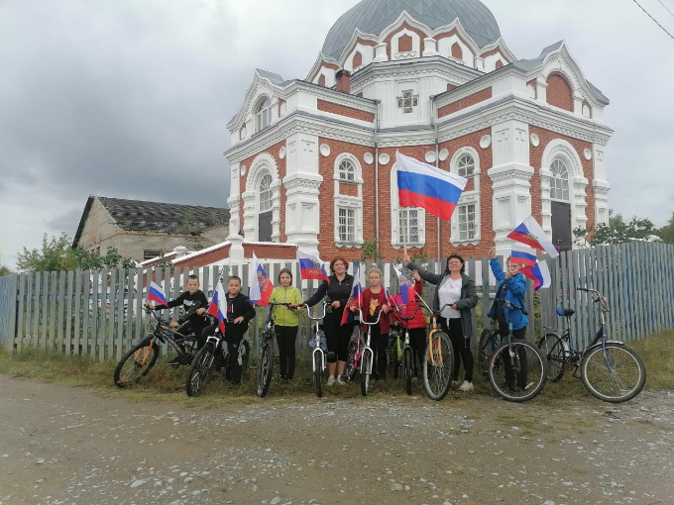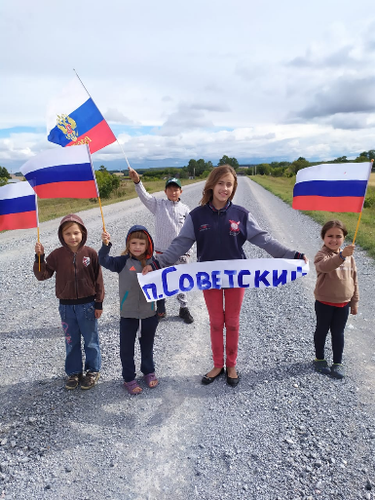

**\*ПОЗДРАВЛЯЕМ!!!\***

В августе месяце отмечают свой День Рождения

Специалист администрации Снегирева Вера Адамовна!!!

Районный депутат Миллер Ольга Владимировна!!!

Староста с.Завьялово Калиновская Надежда Николаевна!!!

*Уважаемые – Вера Адамовна! Ольга Владимировна! Надежда Николаевна!*

*Примите самые теплые и искренние поздравления с Днем Рождения!!!*

*От души Желаем Вам крепкого здоровья, счастья, неиссякаемых жизненных сил, благополучия и оптимизма, дальнейших успехов! Надеемся, что Ваш профессионализм и ответственное отношение к делу будут и дальше способствовать социально-экономическому развитию нашего МО! Благополучия Вам и Вашим близким!!!*



Администрация Быстровского сельсовета

Совет депутатов Быстровского сельсовета